东源深能环保有限公司东源县综合资源利用中心监时用地项目土地复垦工程初步验收意见

1 | 临时用地使用单位 | 东源深能环保有限公司
2 | 临时用地复垦地块名称 | 临时工棚
3 | 工程概况 | 《东源深能环保有限公司东源县综合资源利用中心临时用地项目土地复垦方案》由粤奥（河源）规划设计咨询有限公司编制。本次申请验收的临时用地包含1个地块，位于骆湖镇致富林牧场，本次申请验收的临时用地，申请总面积0.7765hm²，实际损毁面积为0.8635 hm²，实际复垦面积为0.8635 hm²，复垦目标地类为林地。
4 | 施工过程 | 复垦工程从2025年4月开工至2025年12月已完成复垦各项工作，通过土地平整工程（拆除建筑物、垃圾清运）、土壤改良工程（施肥、土地翻耕）、灌溉与排水工程（修筑排水沟、沉砂池）、植被重构工程，恢复了临时用地各地块原有生产条件。
5 | 复垦任务完成情况 | 临时工棚：应复垦工程量（修筑排水沟修筑566m，修筑沉砂池3个，拆除建筑物及垃圾清运645m³，土地翻耕0.8635 hm²，施有机肥13.98t，种植乔木863株）。  已按要求完成复垦工程量，土壤检测结果符合相关标准。
6 | 工程质量认定 | 土地复垦工作已按照原方案进行复垦，达到验收条件。
7 | 初步验收意见 | 县自然资源局会同县农业农村局、县林业局、市生态环境局东源分局等有关部门，组织邀请有关专家和权属人代表，依据土地复垦方案、阶段土地复垦计划，对该临时用地复垦工作进行验收。经现场检查和查看相关资料，临时用地按复垦方案要求完成土地平整工程（拆除建筑物、垃圾清运）、土壤改良工程（施肥、土地翻耕）、灌溉与排水工程（修筑排水沟、沉砂池）、植被重构工程等工作，基本达到复垦目标要求，后期需持续做好管护工作，定期对地块作物生长情况进行监测及补种，到管护期结束时达到周边同等地类生产力水平。
8 | 附件 | 临时用地红线范围、现场复垦照片
- 红线范围
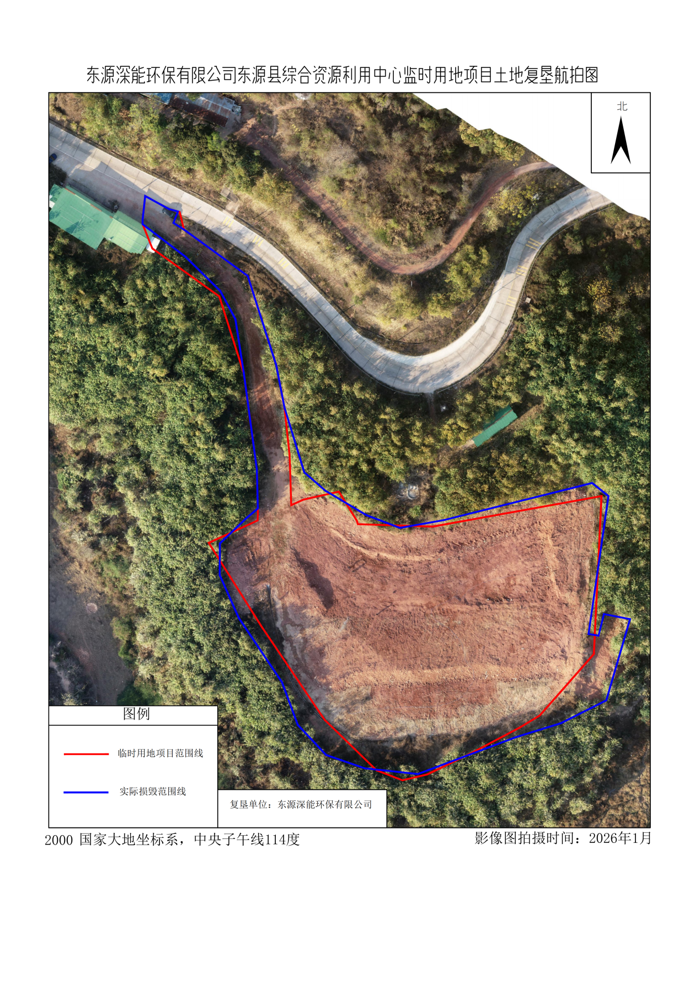

二、现场复垦照片：
